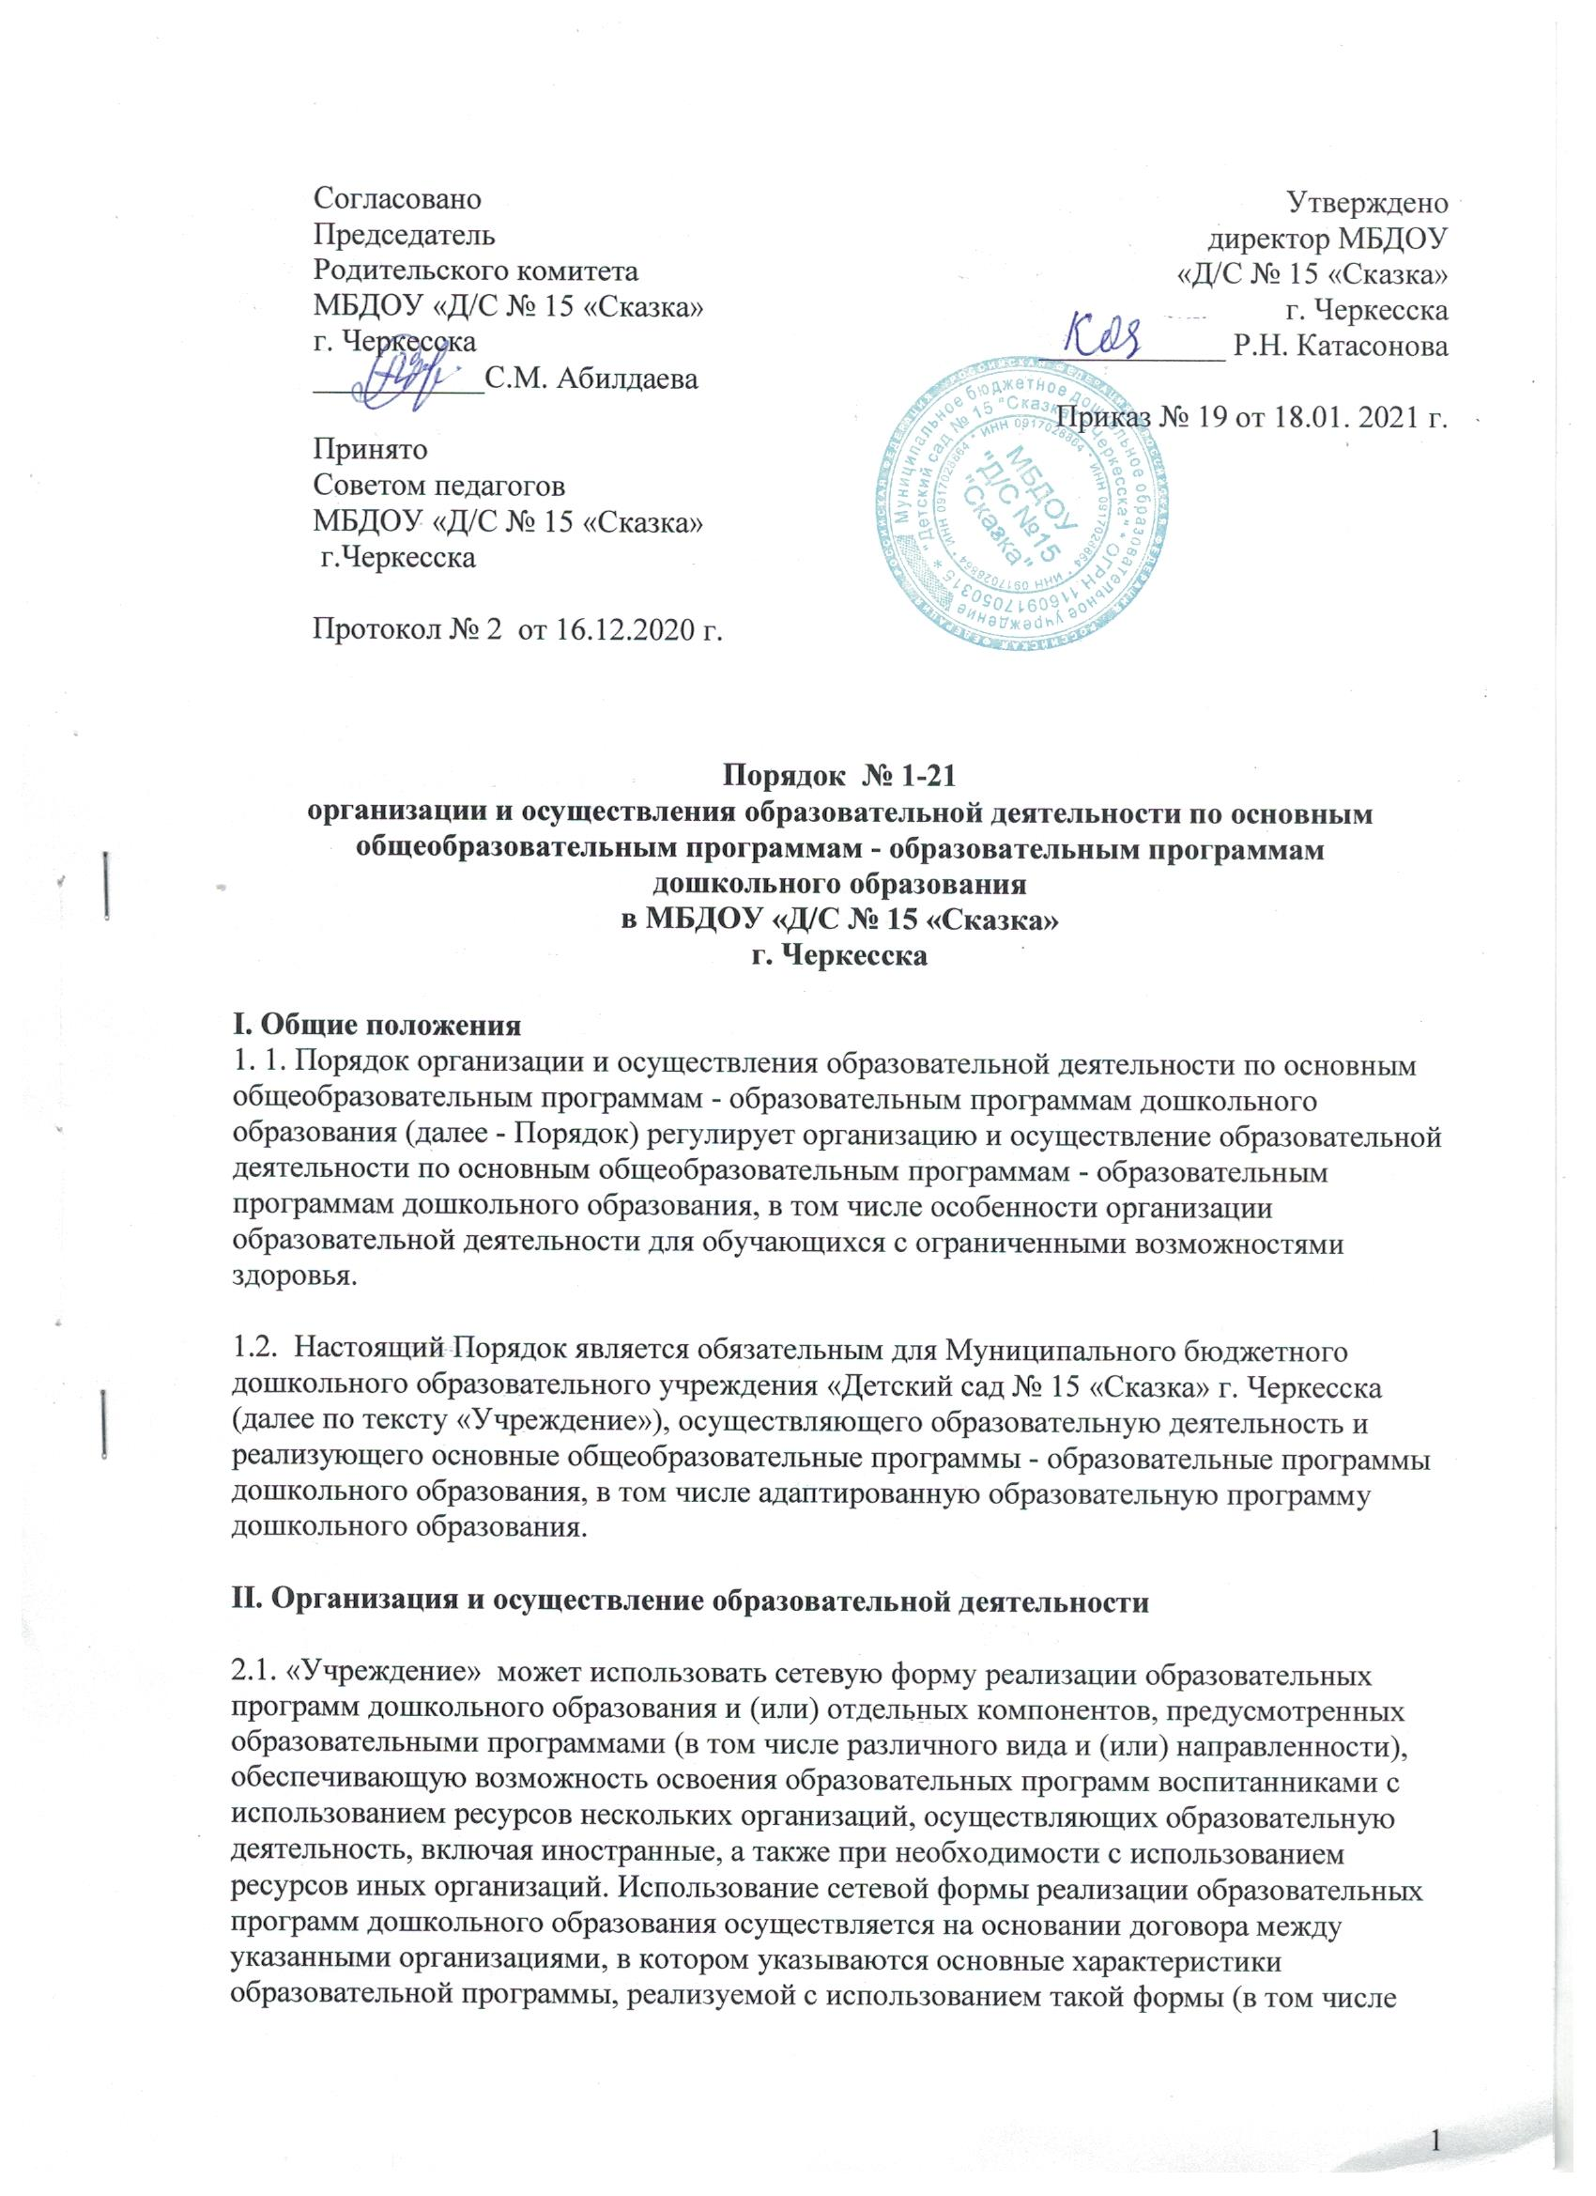

II. Организация и осуществление образовательной деятельности

2.1. «Учреждение» может использовать сетевую форму реализации образовательных программ дошкольного образования и (или) отдельных компонентов, предусмотренных образовательными программами (в том числе различного вида и (или) направленности), обеспечивающую возможность освоения образовательных программ воспитанниками с использованием ресурсов нескольких организаций, осуществляющих образовательную деятельность, включая иностранные, а также при необходимости с использованием ресурсов иных организаций. Использование сетевой формы реализации образовательных программ дошкольного образования осуществляется на основании договора между указанными организациями, в котором указываются основные характеристики образовательной программы, реализуемой с использованием такой формы (в том числе вид и (или) направленность) (при реализации части образовательной программы определенного вида и (или) направленности указываются также характеристики отдельных компонентов, предусмотренных образовательными программами), а также объем ресурсов, используемых каждой из указанных организаций, и распределение обязанностей между ними, срок действия этого договора.

2.2. «Учреждение» обеспечивает получение дошкольного образования, присмотр и уход за воспитанниками в возрасте от 2-х месяцев (при наличии условий) до прекращения образовательных отношений.

2.3. Сроки получения дошкольного образования устанавливаются ФГОС дошкольного образования.

2.4. Содержание дошкольного образования определяется Основной образовательной программой дошкольного образования «Учреждения».

2.5. Требования к структуре, объему, условиям реализации и результатам освоения Основной образовательной программы дошкольного образования определяются ФГОС дошкольного образования.

2.6. Образовательные программы дошкольного образования самостоятельно разрабатываются и утверждаются «Учреждением».

2.7. Образовательные программы дошкольного образования разрабатываются и утверждаются «Учреждением» в соответствии с ФГОС дошкольного образования и с учетом соответствующих примерных образовательных программ дошкольного образования.

2.8. В «Учреждении» образовательная деятельность осуществляется на государственном языке Российской Федерации, в соответствии с Основной образовательной программой дошкольного образования и на основании заявления родителей (законных представителей).

2.9. Освоение образовательных программ дошкольного образования не сопровождается проведением промежуточных аттестаций и итоговой аттестации обучающихся.

2.10. Образовательная деятельность по образовательным программам дошкольного образования в «Учреждении» осуществляется в группах.

2.11. Группы «Учреждения» имеют общеразвивающую направленность.

2.12. В группах общеразвивающей направленности осуществляется реализация образовательной программы дошкольного образования.

2.13.В группах «Учреждения» может осуществляться совместное образование здоровых детей и детей с ограниченными возможностями здоровья в соответствии с образовательной программой дошкольного образования, адаптированной для детей с ограниченными возможностями здоровья с учетом особенностей их психофизического развития, особых образовательных потребностей, индивидуальных возможностей, обеспечивающей коррекцию нарушений развития и социальную адаптацию воспитанников с ограниченными возможностями здоровья.

2.14. В группы могут включаться как воспитанники одного возраста, так и воспитанники разных возрастов (разновозрастные группы).

2.15. Режим работы МБДОУ устанавливается локальным нормативным актом. Группы функционировать в режиме сокращенного дня (8 - 10-часового пребывания). По запросам родителей (законных представителей) возможна организация работы групп также в выходные и праздничные дни.

2.16. Родители (законные представители) несовершеннолетнего воспитанника, обеспечивающие получение воспитанником дошкольного образования в форме семейного образования, имеют право на получение в консультационном пункте «Учреждения» методической, психолого - педагогической, диагностической и консультативной помощи без взимания платы. Обеспечение предоставления таких видов помощи осуществляется органами государственной власти субъектов Российской Федерации.

III. Особенности организации образовательной деятельности для лиц с ограниченными возможностями здоровья (ОВЗ)

3.1. Содержание дошкольного образования и условия организации обучения и воспитания детей с ОВЗ определяются адаптированной образовательной программой дошкольного образования «Учреждения», а для детей-инвалидов также в соответствии с индивидуальной программой реабилитации или абилитации ребенка-инвалида.

3.2. Условия для получения образования детьми с ОВЗ определяются в заключении психолого-медико-педагогической комиссии.

3.3. В «Учреждении» при наличии детей с ОВЗ должны быть созданы специальные условия для получения ими дошкольного образования детьми с ограниченными возможностями здоровья.

3.4. Под специальными условиями для получения дошкольного образования детьми с ОВЗ понимаются условия обучения, воспитания и развития таких детей, включающие в себя использование специальных образовательных программ и методов обучения и воспитания, специальных учебных пособий и дидактических материалов, специальных технических средств обучения коллективного и индивидуального пользования, предоставление услуг ассистента (помощника), оказывающего детям необходимую техническую помощь, проведение групповых и индивидуальных коррекционных занятий, обеспечение доступа в здание «Учреждения» и другие условия, без которых невозможно или затруднено освоение образовательных программ дошкольного образования детьми с ОВЗ.

